**1.Обеспечение стабильности частоты радиопередатчика**

**2.Однополосная модуляция**

**3.Супергетеродинный радиоприемник. Прямой и зеркальный каналы приема.**

**4.Балансный модулятор**

**5.Сопряжение контуров супергетеродинного приемника**

**6.Принцип стереопередачи с пилот-тоном**

**7.Принцип стереопередачи с полярной модуляцией**

**8.Структурная схема канала связи**

**9.Преобразование аналогового сигнала в цифровой. Преимущества цифрового сигнала**

**10.Основные радиотехнические процессы при передачи сообщений**

**11.Помехоустойчивое кодирование информации**

**12.Виды модуляций цифрового сигнала**

**13.Частотное уплотнение каналов связи**

**14.Широтно-импульсная модуляция**

**15.Временное уплотнение каналов связи**

**16.Детекторы АМ сигнала**

**17.Уплотнение каналов связи с кодовым разделением каналов**

**18.Балансный модулятор**

**19.Синхронный детектор**

**20.Угловая модуляция**

**21.Фазовая модуляция**

**22.Частотная модуляция**

1. **Обеспечение стабильности частоты радиопередатчика**

Стабильность частоты автогенераторов является одним из важнейших параметров. Воздействие дестабилизирующих факторов проявляется в изменении емкостей конденсаторов, индуктивностей дросселей и сопротивлении резисторов.

Причины нестабильности частоты генератора:

—изменение температуры;

—нестабильность напряжения источников питания;

—старение деталей схемы;

—вибрация;

—влияние потребителей выходного сигнала (нагрузки).

Влияние температуры

Различают параметрическую и кварцевую стабилизацию.

Параметрическая стабилизация сводится к ослаблению влияния внешних факторов на частоту колебаний путем стабилизации температурных режимов и параметров источников питания.

Кварцевая стабилизация часто­ты, заключается в применении кварцевых резонаторов, что дает очень низкую нестабильность час­тоты, обычно порядка 10-8.

**Генератор с кварцевым резонатором**

Генераторы с кварцевым резонатором используются в разнообразных устройствах, начиная от радиопередатчиков (одно из самых первых применений) и кончая наручными часами. Для изготовления кварцевых резонаторов используется кварц — минерал естественного происхождения. Химически это двуокись кремния, а по структуре — кристалл. В природе кварц очень распространен, но полноценные кристаллы, пригодные для применения в качестве резонаторов, встречаются сравнительно редко.

Для изготовления резонатора из кварцевого кристалла вырезается пластина. Простейший метод ее вырезания — так называемый срез Кюри, при котором большие стороны пластины параллельны оси симметрии кристалла и перпендикулярны двум его граням. Исследования показали, что температурная стабильность кварца получается более высокой при косых срезах — например, под углами 35 или 49° к оси симметрии кристалла (срезы AT и ВТ).

Если пластину кварца положить между двумя металлическими обкладками и сжать, то на обкладках появятся электрические заряды противоположных знаков. Это явление, называемое прямым пьезоэлектрическим эффектом, присуще также турмалину, сегнетовой соли, некоторым видам синтетических кристаллов и керамики. При переходе от сжатия пластины к ее растяжению электрические заряды обкладок изменяют знаки. Пьезоэлектрический эффект обратим: если пластину кварца поместить в электрическое поле, то в кварце возникнет упругая деформация — сжатие или расширение в соответствии с направлением электрического поля. Это явление названо обратным пьезоэлекрическим эффектом.

Пластина кварца способна к собственным механическим колебаниям, при которых как по толщине, так и по длине распространяются упругие возмущения. Частота упругих колебаний зависит от размеров пластины. Так, поперечные колебания при толщине пластины b (в мм) при срезе Кюри имеют собственную частоту примерно 2,84/Ь (в МГц), а продольные колебания при длине пластины L (в мм) — 2,7/L МГц.

Чтобы поддерживать собственные колебания пластины незатухающими, ее включают в схему автогенератора с помощью металлических обкладок и кварцедер-жателя. Наиболее распространенный метод наложения обкладок — нанесение слоев серебра на поверхность кварца. Кварцедержатель служит для контакта внешних проводов с обкладками. Конструкцию из кварцевой пластины и кварцедержателя называют кварцевым резонатором.

Если на пластину действует переменное напряжение, то она испытывает механические колебания. Следовательно, в цепи, содержащей кварц, протекает переменный ток, который состоит из двух слагаемых: тока емкостного характера, определяемого емкостью между обкладками, и тока зарядов, создаваемых пьезо-эффектом. Эта последняя слагаемая имеет по отношению к напряжению фазовый сдвиг, отличный от 90°, и ее вектор может либо опережать вектор напряжения, либо отставать от него. Когда частота внешнего напряжения близка к частоте собственных механических колебаний кварца, то наблюдается электромеханический резонанс; амплитуда тока и амплитуда собственных механических колебаний при этом становятся максимальными. Если при данном напряжении измерять ток в цепи вблизи резонансной частоты и определять фазовый сдвиг тока по отношению к напряжению, то можно подобрать электрическую схему, эквивалентную кварцевому резонатору и представленную на рис. 8.35, а. (обозначения на рис. 8.35, а соответствуют обозначениям, принятым в EWB 5.0). В этой схеме конденсатор СО отображает емкость между обкладками кварца. Вторая ветвь, состоящая из индуктивности LS, емкости CS и активного сопротивления RS, представляет собой последовательный колебательный контур, собственная частота которого определяется формулой:

где C=(CS-CO)/(CS+CO) — эквивалентная емкость контура с учетом емкости кварце-держателя.

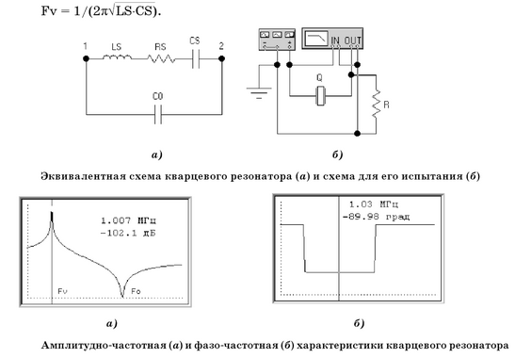

Параметры кварца существенно отличаются от параметров обычных контуров. Так, для кварцевого резонатора на 3 МГц емкость CS исчисляется десятыми и сотыми долями пикофарады, индуктивность LS — тысячами и десятками тысяч микрогенри (может быть и генри), сопротивление RS — единицами, десятками или, при неудачной конструкции, сотнями ом. Емкость СО между обкладками составляет единицы или десятки пикофарад. Добротность кварцевого резонатора достигает десятков тысяч, а в резонаторах сверхвысокой добротности — несколько миллионов.

**2.****Однополосная модуляция**

Однополосая модуляция (или однополосная модуляция) — это метод модуляции сигналов, при котором используется только одна полоса частот для передачи информации. В этом случае модулируемая информация (например, аудиосигнал) преобразуется в несущий сигнал, который занимает одну полосу частот, например, от 0 до f. Это позволяет эффективно использовать частотный спектр и упрощает обработку сигнала на приемной стороне. Однополосая модуляция находит применение в различных системах связи, таких как радиопередача и цифровая связь.

**3.****Супергетеродинный радиоприемник. Прямой и зеркальный каналы приема.**

**Супергетеродинный радиоприемник**

Принцип работы супергетеродинного радиоприемника был предложен Л. Леви в 1917г, а построил его Э. Армстронг в 1919г. Сущность супергетеродинного метода приема заключается в переносе спектра принимаемого сигнала с частоты его несущей на фиксированную, промежуточную частоту, на которой производится основное усиление сигнала и формируется необходимая, близкая к прямоугольной, форма АЧХ. Далее усиленный сигнал детектируется и усиливается до необходимого уровня выходной мощности.

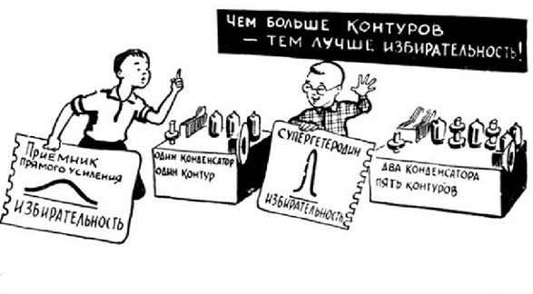

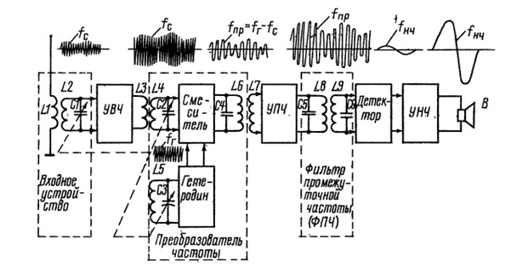

Функциональная схема супергетеродинного радиоприемника

Входная цепь и УВЧ, аналогичные таким же цепям в приемнике прямого усиления, осуществляют предварительную селекцию (преселекцию) и усиление принимаемого сигнала. Колебательные контуры этих цепей перестраиваются по частоте и, при необходимости, переключаются на разные диапазоны. Затем сигнал поступает на вход смесителя, на второй вход которого подается напряжение со специального генератора гармонических сигналов, называемого гетеродином. Частота гетеродина также перестраивается, причем таким образом, что она все время отличается от частоты принимаемого сигнала на одну и ту же величину. На выходе смесителя, который является параметрической или нелинейной цепью, появляются напряжения с частотами, равными сумме и разности частот принимаемого сигнала и гетеродина. Каждая из этих частот модулирована передаваемым сигналом. Одна из них, обычно разностная, и является промежуточной частотой. Эта промежуточная частота далее усиливается усилителем промежуточной частоты – УПЧ. В УПЧ происходит основное усиление сигнала, одновременно формируется необходимая форма АЧХ, соответствующая спектру принимаемого сигнала. Затем производится детектирование и усиление звукового сигнала.

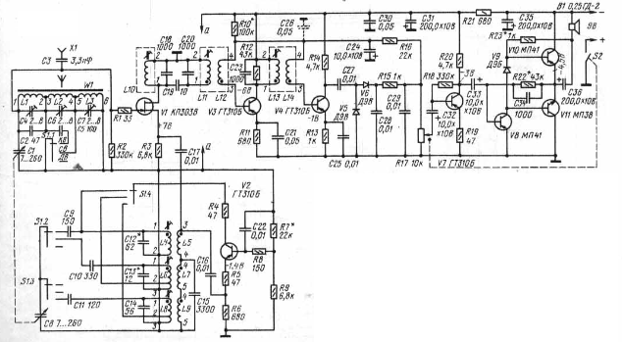

Принципиальная схема супергетеродинного радиоприемника

Так как промежуточная частота фиксирована и не меняется при приеме любой радиостанции в любом диапазоне, можно обеспечить высокое усиление, высокую избирательность, близкую к прямоугольной форму АЧХ и независимость этих параметров от частоты принимаемой радиостанции.

Недостатками супергетеродинных приемников являются наличие дополнительных частот приема, двойственность настройки и чувствительность к помехам с частотой, равной промежуточной.

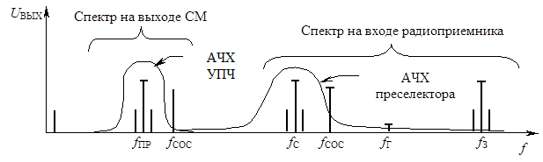

Выходной спектр супергетеродинного устройства приема и обработки АМ-сигналов с одним преобразованием частот.

В обычных приёмниках длинных, средних и коротких волн промежуточная частота, как правило, равна 465 или 455 кГц, в ультракоротковолновых — 6,5 или 10,7 МГц. В телевизорах используется промежуточная частота 38 МГц. Так как супергетеродинный приёмник хорошо настроен на сигнал с промежуточной частотой, то даже слабый сигнал на этой частоте принимается. Поэтому промежуточная частота применяется для передачи сигналов SOS. На указанных частотах запрещена работа любых радиостанций мира.

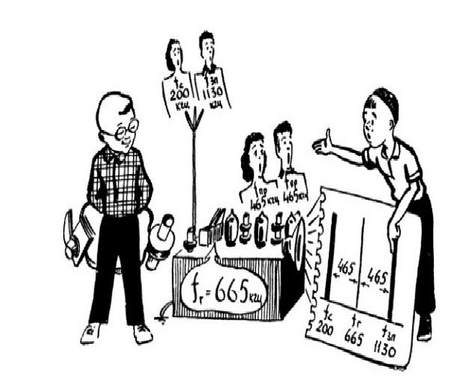

Основная избирательность и усиление сигнала по соседнему каналу в супергетеродинных радиоприемниках обеспечивается селективными и усилительными свойствами усилителя промежуточной частоты. Избирательность по дополнительным каналам приема и необходимая чувствительность - преселектором. В состав преселектора входят входная цепь и, при необходимости, усилитель радиочастоты.

**4.****Балансный модулятор**

Балансный модулятор — это устройство, используемое для модуляции сигнала, при котором входной сигнал (модулирующий) комбинируется с несущей частотой (несущим сигналом) таким образом, что на выходе формируется двухполосный спектр частот. Он работает на основе нелинейной обработки сигнала, чаще всего с использованием диодов или транзисторов.

Балансные модуляторы обеспечивают высокую степень подавления несущей частоты и произвольных искажений, что делает их привлекательными для использования в радиосвязи и других системах связи. Они позволяют передавать информацию без значительного ухудшения качества сигнала, что особенно важно при работе с чувствительными данными.

**5.****Сопряжение контуров супергетеродинного приемника**

Сопряжение контуров супергетеродинного приёмника — это процесс настройки и оптимизации цепей резонансных контуров, используемых для фильтрации и выделения сигнала нужной частоты. В супергетеродинном приёмнике основной принцип заключается в преобразовании высокой частоты радиосигнала в более низкую, называемую промежуточной частотой (ПЧ) с помощью смешения.

Сопряжение контуров включает в себя настройку входного фильтра и ресивера так, чтобы они взаимодействовали с максимальной эффективностью, обеспечивая минимальные потери сигнала и минимальные искажения. Это достигается путем выбора значений ёмкостей и индуктивностей контуров, что позволяет создать резонанс на частоте сигнала, который необходимо принимать. Правильное сопряжение контуров обеспечивает высокое значение селективности и чувствительности приемника, что критично для качественного приема радиосигналов.

**6.****Принцип стереопередачи с пилот-тоном**

**Стереодекодер сигналов с пилот-тоном**

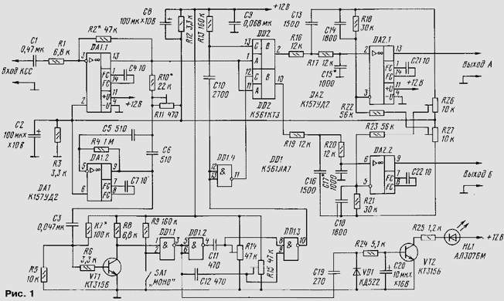

Рис. 2. Принципиальная схема стереодекодера

Принципиальная схема стереодекодера приведена на рис. 2. В его состав входят буферный усилитель (DA1.1), полосовой активный фильтр (DA1.2), настроенный на частоту 19 кГц, удвоитель частоты на транзисторе VT1 и микросхеме DD1, узел коммутации на ключах микросхемы DD2, фильтры нижних частот с компенсаторами переходных помех на микросхеме DA2.

**Принцип действия стереодекодера**

Комплексный стереосигнал (КСС) с частотного детектора радиоприемника поступает на буферный усилитель DA1.1, который имеет коэффициент усиления около 6. Такое усиление необходимо для получения уровня сигнала пилот-тона, обеспечивающего работу активного фильтра на микросхеме DA1.2, подключенного к выходу усилителя через резисторы R10, R11. Подстроечным резистором R11 устанавливают максимальную добротность фильтра на частоте 19 кГц. С выхода буферного усилителя сигнал поступает на коммутаторы, собранные на ключах микросхемы DD2.

Синусоидальный сигнал пилот-тона, выделенный и усиленный активным фильтром, преобразуется в прямоугольный в формирователе на транзисторе VT1 и логическом элементе DD1.1.

На элементах DD1.2 и DD1.3, конденсаторах С11 и С12 и резисторах R14, R15 собрано устройство удвоения частоты.

На рис. 3 представлены осциллограммы сигналов в основных точках удвоителя. При поступлении на вход прямоугольного сигнала на правых (по схеме) обкладках конденсаторов С11 и С12 появляются положительные и отрицательные импульсы относительно уровней постоянного напряжения Uп1 и Uп2, установленных соответственно подстроечными резисторами R14 и R15. Эти импульсы поступают на входы элемента DD1.3. Так как уровни постоянного напряжения Uп1 и Uп2 находятся выше порогового напряжения переключения элемента Uпор, на выходе этого элемента логический 0. Положительные импульсы на каждом входе DD1.3 не влияют на работу удвоителя. А вот каждый отрицательный импульс на любом из конденсаторов С11 или С12 переводит элемент DD1.3 в состояние логической единицы на выходе. Длительность нахождения элемента в таком состоянии (tU1 или tU2) зависит от времени перезарядки соответствующего конденсатора до уровня порогового напряжения переключения элемента Uпор. Время перезарядки конденсаторов зависит от их емкости и от уровней Uп1 и Uп2, установленных подстроечными резисторами R14 и R15. Изменяя эти уровни, можно изменять длительность импульсов tU1 и tU2 и тем самым добиться формы прямоугольных импульсов на выходе элемента DD1.3, близкой к меандру и частотой в два раза выше исходной.

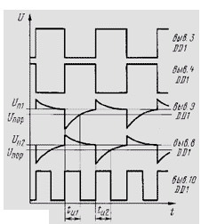

Рис. 3. Осциллограммы сигналов в основных точках удвоителя

Сформированные таким образом из сигнала пилот-тона импульсы частотой 38 кГц поступают на управляющий вывод верхнего (по схеме) ключа микросхемы DD2, а инвертированные элементом DD1.4 - на вывод управления нижнего ключа. Разделительный конденсатор С10 совместно с резистором R13 обеспечивают открывание верхнего ключа при отсутствии импульсов частотой 38 кГц, т. е. при переводе СД в режим "Моно". Нижний ключ в этом режиме открыт сигналом высокого уровня с выхода DD1.4. Высокие уровни импульсов с выходов DD1.3 и DD1.4 совпадают по фазе с положительными и отрицательными импульсами подавленной поднесущей. Поэтому при поочередной работе ключей на выходе первого (верхнего по схеме) выделяется сигнал левого канала, а на выходе второго - правого канала.

Далее сигналы двух каналов проходят обработку и частотную коррекцию двумя активными ФНЧ на микросхеме DA2.1 и DA2.2. Эти фильтры включены по схеме компенсаторов переходных помех. Они эффективно подавляют ВЧ составляющие КСС, а компенсаторы дополнительно увеличивают степень разделения стереоканалов. С выхода СД сигналы каналов А и Б поступают на вход предварительных усилителей звуковой частоты приемника.

СД снабжен индикатором стереорежима работы. Он состоит из диода VD1, сглаживающего конденсатора С20, транзистора VT2 и светодиода HL1. Ток свечения светодиода устанавливают сопротивлением резистора R25 в пределах 8...10 мА. Индикатор подключен через конденсатор С19 к входу удвоителя частоты. Переключателем SA1 декодер можно перевести принудительно в режим "Моно". А подключив вывод 2 микросхемы DD1 через развязывающий диод (на схеме не показан) к индикатору настройки (например, светодиодному), можно обеспечить автоматический переход в режим "Моно" при перестройке радиоприемника и при недостаточной напряженности сигнала радиостанции.

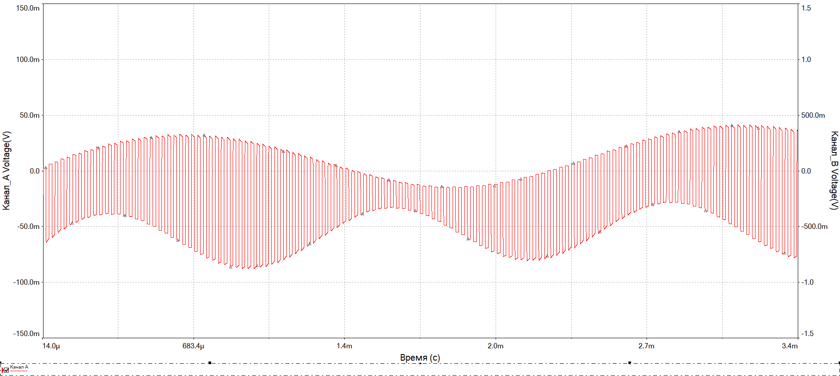

Осциллограмма КСС

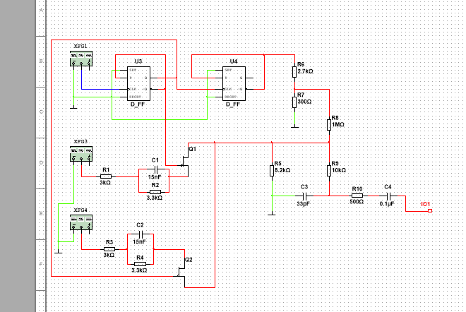

Схема стереогенератора

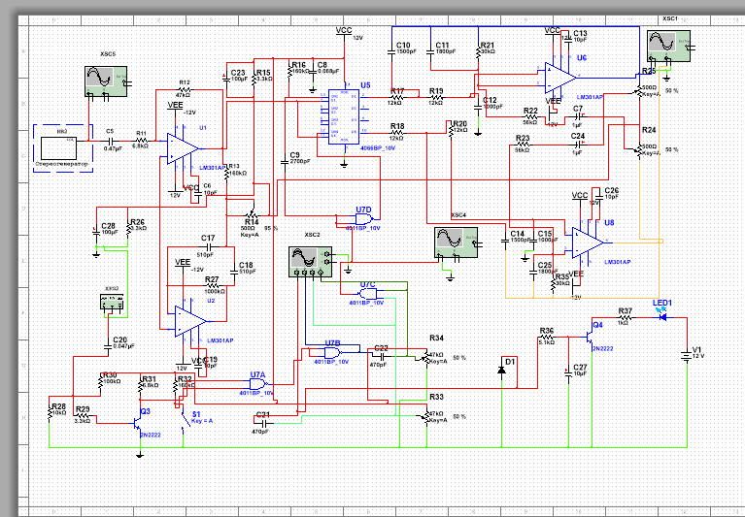

Схема стереодекодера

**7.****Принцип стереопередачи с полярной модуляцией**

**Принципиальная схема простейшего стереогенератора**

Принципиальная схема прибора показана на рис. 1. Он представляет собой стереогенератор, в состав которого входят кварцевый генератор поднесущей частоты на транзисторе VT3 и микросхемах DD1, DD2, полярный модулятор на транзисторах VTI, VT2 и высокочастотный (ВЧ) генератор на транзисторе VT4 с частотным модулятором (ЧМ), функции которого выполняет варикапная матрица VD1.

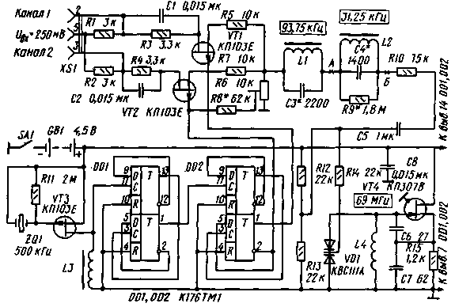

*Рис.1. Принципиальная схема стереогенератора.*

Работает прибор следующим образом. Низкочастотные стереофонические сигналы каналов 1 и 2 попеременно с частотой поднесущей 31,25 кГц модулируют сигнал генератора ВЧ. функции коммутаторов выполняют транзисторы VTI, VT2. Необходимые предыскажения вносятся RC-цепями C1R3 и C2R4 с постоянной времени 50 мкс. Комплексный стереосигнал (КСС), сформированный полярным модулятором, через фильтр-пробки L1C3 (подавление третьей гармоники поднесущей), L2C4R9 (частичное подавление поднесущей) и цепь R10C5R14 передается на частотный модулятор.

Частота генератора ВЧ выбрана равной 69 МГц, что соответствует середине радиовещательного диапазона. Мощность, излучаемая таким генератором, составляет около 200 мкВт, что достаточно для приема высокочастотных колебаний с частотной модуляцией на расстоянии до нескольких метров на антенну в виде отрезка провода длиной 1 м или телескопическую антенну приемника. При указанных на схеме номиналах деталей и входном низкочастотном сигнале 250 мВ девиация частоты генератора ВЧ около 50 кГц.

**8.****Структурная схема канала связи**

Структурная схема канала связи — это графическое представление основных элементов и взаимосвязей, составляющих систему передачи информации. Канал связи предназначен для передачи сообщений от одного абонента к другому через физические или беспроводные среды.

В структуре канала можно выделить несколько ключевых компонентов:

1. **Источник информации** — устройство или система, генерирующая сообщения (например, микрофон, камера, датчик).

2. **Модем** или **кодировщик** — преобразует информацию в сигнал, подходящий для передачи.

3. **Передающий тракт** — включает в себя устройства и системы, отвечающие за передачу сигнала (усилители, антенны и т.д.).

4. **Канал** — среда, по которой происходит передача сигналов (воздух, коаксиальный кабель, оптоволокно).

5. **Приемный тракт** — включает в себя приемник, который принимает сигнал и преобразует его в исходную информацию.

6. **Декодировщик** — восстанавливает исходную информацию из принятого сигнала.

7. **Приемник** — устройство для конечного отображения или использования информации.

Эта схема помогает понять, как осуществляется процесс передачи данных, а также выявить потенциальные проблемы в системе связи, такие как шум, искажения сигнала и задержки.

**9.****Преобразование аналогового сигнала в цифровой. Преимущества цифрового сигнала**

Преобразование аналогового сигнала в цифровой осуществляется с помощью процесса, называемого аналого-цифровым преобразованием (АЦП). Он включает дискретизацию (измерение сигнала через равные промежутки времени) и квантование (приведение измеренных значений к конечному набору уровней) и кодирование.

Преимущества цифрового сигнала:

1. **Устойчивость к помехам**: Цифровые сигналы менее подвержены искажению и шумам, что обеспечивает более надежную передачу информации.

2. **Сжатие и обработка данных**: Цифровую информацию легче сжимать и обрабатывать, что позволяет экономить место на носителях и ускорять передачу.

3. **Безопасность**: Цифровые данные могут быть шифрованы, что повышает уровень защиты информации.

4. **Масштабируемость**: Цифровые технологии позволяют легко масштабировать системы и добавлять новые функции.

5. **Качество**: Цифровые сигналы сохраняют более высокое качество при копировании, чем аналоговые.

Таким образом, переход к цифровым технологиям обеспечивает большую эффективность и гибкость в работе с информацией.

**10.****Основные радиотехнические процессы при передачи сообщений**

Основные радиотехнические процессы при передаче сообщений включают:

1. **Модуляция**: Процесс изменения параметров несущего сигнала (амплитуды, частоты или фазы) в зависимости от передаваемого сообщения. Это позволяет передавать информацию на больших расстояниях.

2. **Передача**: Модулированный сигнал передается по радиоканалу с использованием антенн. Важно учитывать характеристики канала связи, такие как затухание и интерференция.

3. **Прием**: На приемной стороне антенна принимает радиосигнал. Сигнал может быть ослаблен или искажен во время передачи.

4. **Демодуляция**: Процесс восстановления исходного сообщения из принятых модулированных сигналов. Это позволяет извлекать информацию для дальнейшей обработки.

5. **Обработка сигнала**: Включает фильтрацию, усиление и декодирование, что обеспечивает улучшение качества сигнала и корректность переданных данных.

Эти процессы лежат в основе радиосвязи и обеспечивают эффективную передачу информации.

**11.****Помехоустойчивое кодирование информации**

Помехоустойчивое кодирование информации — это метод обработки данных, который используется для защиты информации от ошибок, возникающих во время передачи по каналу связи. Основные аспекты этого процесса включают:

1. **Кодирование**: Информация преобразуется в специальный код, который добавляет избыточность. Это позволяет восстанавливать данные даже при наличии ошибок.

2. **Ошибка искажения**: В процессе передачи сигналы могут подвергаться искажениям из-за шумов, интерференции или других помех. Помехоустойчивое кодирование помогает минимизировать влияние этих факторов.

3. **Декодирование**: На приемной стороне происходит процесс восстановления исходной информации с использованием алгоритмов, которые учитывают возможные ошибки.

4. **Типы кодов**: Существуют разные типы помехоустойчивых кодов, такие как линейные коды, коды с исправлением ошибок (например, коды Хэмминга и Редукса), а также блочные и свертки. Каждый из них имеет свои плюсы и минусы в зависимости от условий передачи.

Использование помехоустойчивого кодирования значительно повышает надежность и качество связи, особенно в условиях сильно загрязненных каналов.

При работе устройств вычислительной техники и телекоммуникационной аппаратуры возможно появление ошибок в обрабатываемых цифровых данных. Причинами сбоев могут быть мощные электромагнитные помехи, резкое изменение напряжения питания, старение радиоэлементов, ненадёжный контакт разъёмов, радиоактивное излучение естественных и искусственных источников и т.п.

Сбои проявляются в виде случайного изменения одного или нескольких битов машинного слова (вместо единицы в отдельных разрядах передаётся ноль или наоборот).

Автоматическое обнаружение и исправление ошибок сопровождается введением избыточности в передаваемые или хранимые данные. Для этих целей разработаны специальные коды, в которые помимо информационных битов b1b2...bn дополнительно вводят контрольные (проверочные) биты k1k2...km .

Контрольные биты позволяют проверять целостность (не искаженность) информационных битов машинного слова, а наиболее сложные коды могут не только обнаружить, но и исправить неверно принятые биты. Разработанные помехоустойчивые коды позволяют решать разные задачи: обнаружить одиночную ошибку, обнаружить и исправить единственную ошибку, обнаружить и исправить несколько ошибок. Первые коды называются обнаруживающими, а вторые – корректирующими кодами.

На передающей стороне формирование помехоустойчивого кода осуществляют с помощью специального устройства – кодера. Обнаружение и исправление ошибок на приёмной стороне производят с помощью устройств, которые называются декодерами. В данной лабораторной работе кодер и декодер строят с помощью комбинационных цифровых устройств (логические элементы, которые выполняют функцию неравнозначности).

Формирование бита чётности

Сформировать бит чётности (бит паритета) для заданного байта передаваемых данных. При выполнении задания нужно в правую крайнюю колонку таблицы 3.1.1 записать единицу или ноль.

Таблица 3.1.1

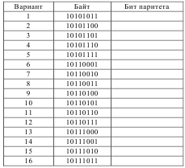

Исследование помехоустойчивого кода с формированием бита чётности

Выполнить моделирование процесса передачи информации (одной тетрады - половины байта). Исходные данные приведены в таблицах 3.2.1 и 3.2.2. Для моделирования использовать программы Electronics Workbench (EWB) или Multisim. Таблица 3.2.1

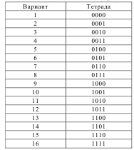

Моделирование следует выполнить четырежды при заданных значениях помех (табл.3.2.2). Результаты моделирования в виде таблицы поместите в отчёт. Прокомментируйте полученные результаты.

Таблица 3.2.2

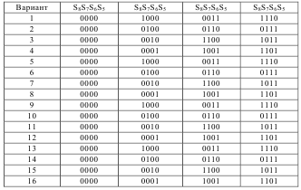

Расчётным путём (вручную) определить, в каком разряде принятого кода Хэмминга произошло искажение. Исходные данные для разных вариантов приведены в таблице 3.3.1. Процесс вычисления искажённого бита следует подробно описать в отчёте.

Таблица 3.3.1

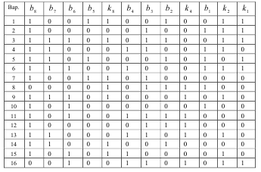

С помощью программ Electronics Workbench или Multisim собрать схему для моделирования процесса передачи информации с использованием помехоустойчивого кодирования. Провести моделирование процесса передачи данных, приведённых в табл. 3.3.1 (для своего варианта). В отчёт следует поместить схему, соответствующую заданному варианту (в том числе с указанием положения ключей и содержимого генератора слов).

1. **Виды модуляций цифрового сигнала**

Модуляция цифрового сигнала — это процесс изменения характеристик несущего сигнала для передачи информации. Существует несколько основных видов модуляции цифровых сигналов:

1. **Амплитудная модуляция (AM)** — изменение амплитуды несущего сигнала в зависимости от цифрового сообщения. Используется, например, в радио.

2. **Частотная модуляция (FM)** — изменение частоты несущего сигнала, что позволяет передавать информацию. Применяется в радиовещании.

3. **Фазовая модуляция (PM)** — изменение фазы несущего сигнала. Модуляция часто используется в радиосвязи и цифровой передачи данных.

4. **Двухуровневая модуляция (2-PSK)** — переключение между двумя состояниями в зависимости от значения бита (0 или 1).

5. **Четырехуровневая модуляция (4-QAM)** — использование четырех различных символов, что позволяет кодировать два бита за символ.

6. **Квадратурная амплитудная модуляция (QAM)** — сочетание амплитудной и фазовой модуляции, что повышает эффективность использования полосы пропускания.

Эти методы позволяют передавать данные по различным каналам связи, обеспечивая надежность и качество связи.

**13.****Частотное уплотнение каналов связи**

Частотное уплотнение каналов связи — это технология, позволяющая эффективно использовать доступную полосу частот, одновременно передавая несколько сигналов по одному каналу. Она достигается за счет разделения полосы частот на более узкие каналы, каждый из которых может передавать отдельный сигнал.

К основным методам частотного уплотнения относятся:

1. **FDMA (Frequency Division Multiple Access)** — многократный доступ на основе разделения частоты, где каждому пользователю выделяется отдельная частотная полоса.

2. **OFDM (Orthogonal Frequency Division Multiplexing)** — ортогональное частотное деление, позволяющее передавать данные по множеству узкополосных подканалов. OFDM широко используется в современных системах связи, таких как Wi-Fi и LTE.

Частотное уплотнение увеличивает пропускную способность систем связи, оптимизирует использование спектра и повышает качество передачи данных.

**14.****Широтно-импульсная модуляция**

Модуляция – нелинейный электрический процесс, при котором параметры одного сигнала (несущего) изменяются при помощи другого сигнала (модулирующего, информационного). В связной технике широко применяется частотная, амплитудная, фазовая модуляция. В силовой электронике и микропроцессорной технике распространение получила широтно-импульсная модуляция.

При широтно-импульсной модуляции исходного сигнала неизменными остаются амплитуда, частота и фаза исходного сигнала. Изменению под действием информационного сигнала подвергается длительность (ширина) прямоугольного импульса. В англоязычной технической литературе обозначается аббревиатурой PWM – pulse-width modulation.

**Принцип работы ШИМ**

Сигнал, промодулированный по ширине импульса, формируется двумя способами:

- аналоговым;

- цифровым.

При аналоговом способе создания ШИМ-сигнала несущая в виде пилообразного или треугольного сигнала подается на инвертирующий вход компаратора, а информационный – на неинвертирующий. Если мгновенный уровень несущей выше модулирующего сигнала, то на выходе компаратора ноль, если ниже – единица. На выходе получается дискретный сигнал с частотой, соответствующей частоте несущего треугольника или пилы, и длиной импульса, пропорциональной уровню модулирующего напряжения.

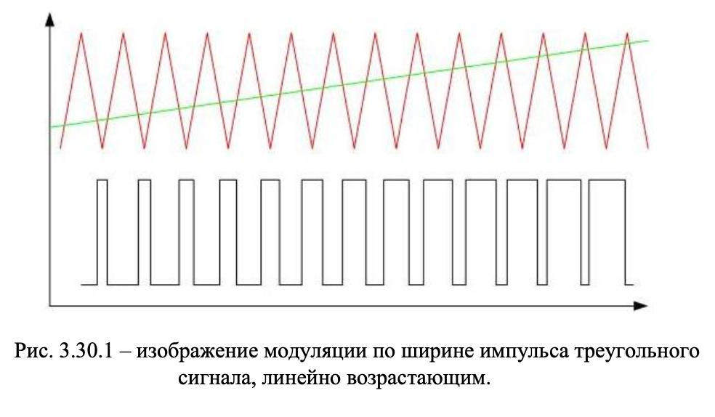

Длительность выходных импульсов пропорционально уровню выходного сигнала.

**Характеристики ШИМ сигнала**

Важными характеристиками ШИМ сигнала являются:

- амплитуда (U);

- частота (f);

- скважность (S) или коэффициент заполнения D.

Амплитуда в вольтах задается в зависимости от нагрузки. Она должна обеспечивать номинальное напряжение питания потребителя.

Частота сигнала, модулируемого по ширине импульса, выбирается из следующих соображений:

- Чем выше частота, тем выше точность регулирования.

- Частота не должна быть ниже времени реакции устройства, которым

управляют с помощью ШИМ, иначе возникнут заметные пульсации регулируемого параметра.

- Чем выше частота, тем выше коммутационные потери. Он возникают

из-за того, что время переключения ключа конечно. В запертом состоянии на ключевом элементе падает все напряжение питания, но ток почти отсутствует. В открытом состоянии через ключ протекает полный ток нагрузки, но падение напряжения невелико, так как проходное сопротивление составляет единицы Ом. И в том, и в другом случае рассеяние мощности незначительно. Переход от одного состояния к другому происходит быстро, но не мгновенно. В процессе отпирания-запирания на частично открытом элементе падает большое напряжение и одновременно через него идёт значительный ток. В это время рассеиваемая мощность достигает высоких значений. Этот период невелик, ключ не успевает значительно разогреться. Но с повышением частоты таких временных промежутков за единицу времени становится больше, и потери на тепло повышаются. Поэтому для построения ключей важно использование быстродействующих элементов.

- При управлении электродвигателем частоту приходится уводить за пределы слышимого человеком участка – 25 кГц и выше. Потому что при более низкой частоте ШИМ возникает неприятный свист.

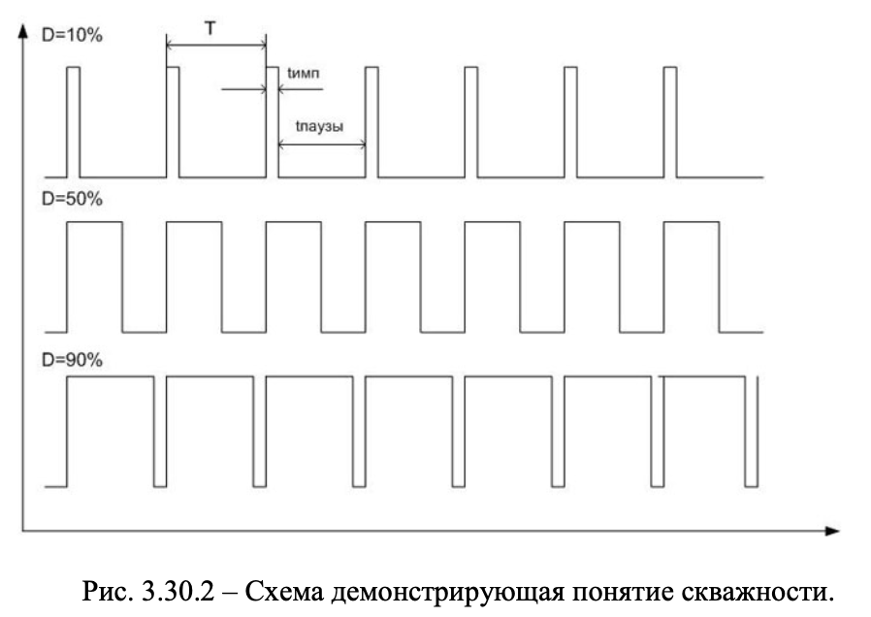

Величину модуляции характеризует скважность. Так как частота следования импульсов постоянна, то постоянна и длительность периода (T=1/f). Период состоит из импульса и паузы, имеющих длительность, соответственно, tимп и tпаузы, причем tимп + tпаузы = Т. Скважностью называется отношение длительности импульса к периоду – S= tимп/T. Но на практике оказалось удобнее пользоваться обратной величиной – коэффициентом заполнения: D=1/S=T/tимп. Еще удобнее выражать коэффициент заполнения в процентах.

В цифровой технике особой альтернативы широтно-импульсному регулированию нет. Амплитуда сигнала там постоянна, менять напряжение и ток можно лишь промодулировав несущую по ширине импульса и впоследствии усреднив её. Поэтому ШИМ применяют для регулирования напряжения и тока на тех объектах, которые могут усреднять импульсный сигнал. Усреднение происходит разными способами:

- За счет инерции нагрузки. Так, тепловая инерция термоэлектронагревателей и ламп накаливания позволяет объектам регулирования заметно не остывать в паузах между импульсами.

- За счёт инерции восприятия. Светодиод успевает погаснуть от импульса к импульсу, но человеческий глаз этого не замечает и воспринимает как постоянное свечение с различной интенсивностью. На этом принципе построено управление яркостью точек LED-мониторов. Но незаметное мигание с частотой несколько сот герц все же присутствует и служит причиной усталости глаз.

- За счет механической инерции. Это свойство используется при управлении коллекторными двигателями постоянного тока. При правильно выбранной частоте регулирования двигатель не успевает затормозиться в бестоковых паузах.

Поэтому ШИМ применяют там, где решающую роль играет среднее значение напряжения или тока. Кроме упомянутых распространенных случаев, методом PWM регулируют средний ток в сварочных аппаратах и зарядных устройствах для аккумуляторных батарей и т.д.

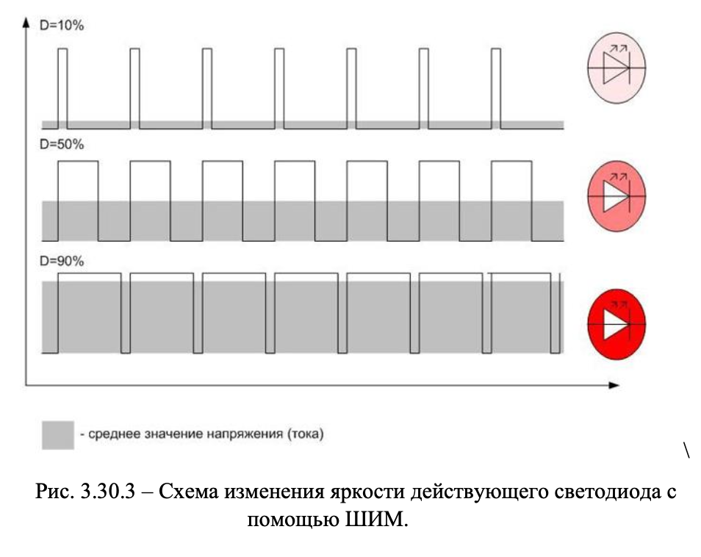

**15.****Временное уплотнение каналов связи**

Временное уплотнение каналов связи — это метод, позволяющий повысить эффективность использования канала связи за счет передачи нескольких сигналов в разные моменты времени. Основная идея состоит в том, что временные интервалы, в течение которых каналы используются, разделяются между разными пользователями, что позволяет избежать конфликтов и повышает общую пропускную способность.

К основным методам временного уплотнения относятся:

1. **TDMA (Time Division Multiple Access)** — многократный доступ с разделением времени, при котором каждому пользователю выделяется определенный временной интервал для передачи данных. В пределах одного канала пользователи последовательно передают свои данные.

2. **TDM (Time Division Multiplexing)** — временная мультиплексирование, где несколько сигналов объединяются в одном канале на основе временных слотов. Это позволяет одновременно использовать один физический канал для передачи нескольких сообщений.

Временное уплотнение улучшает управление сетевыми ресурсами, уменьшает задержки и увеличивает общую эффективность передачи информации.

**16.****Детекторы АМ сигнала**

Детекторы амплитудно-модулированного (АМ) сигнала — это устройства, предназначенные для извлечения полезной информации из зашумленного АМ-сигнала. Основная цель их работы — восстановить исходный низкочастотный сигнал (модулирующий сигнал) из АМ-сигнала.

Существуют несколько типов детекторов АМ-сигнала:

1. **Детектор с диодом (точечный детектор)** — самый простой тип, использующий диод для разрезания отрицательных полуволн модулированного сигнала и фильтрацию с помощью RC-цепи.

2. **Демодулятор с использованием синхронного детектирования** — более сложный в реализации, он использует локальный осциллятор для согласования с частотой принятого сигнала, что позволяет достичь высокой помехозащищенности.

3. **Детектор с полупроводниковыми устройствами** — использует транзисторы или специальные микросхемы для улучшения характеристик demodulation.

Ключевыми характеристиками детекторов являются чувствительность, линейность и влияние шумов. Они играют важную роль в радиоприемниках и системах связи, обеспечивая качественное восстановление информации.

**17.****Уплотнение каналов связи с кодовым разделением каналов**

Уплотнение каналов связи с кодовым разделением (CDMA, Code Division Multiple Access) — это техника доступа к радиочастотному спектру, при которой несколько пользователей могут одновременно передавать данные в одной и той же частотной полосе. Это достигается за счет присвоения каждому пользователю уникального кода, который используется для модуляции сигнала.

Сигналы пользователей, передаваемые в один и тот же момент времени, не мешают друг другу, поскольку при расшифровке принимающий устройства применяет соответствующий код, чтобы выделить сигнал конкретного пользователя.

Преимущества CDMA включают более эффективное использование спектра, повышенную защиту от помех и возможность совместной работы большого количества пользователей в одной полосе частот. Это делает CDMA популярным в мобильных сетях и системах спутниковой связи.

**18.****Балансный модулятор**

Балансный модулятор — это устройство, используемое для формирования амплитудно-модулированного (АМ) сигнала, при котором обеспечивается высокая степень подавления нежелательных гармоник и побочных спектров. Он часто применяется в радиосистемах и системах передачи данных.

В балансном модуляторе сигнал модуляции и несущая волна подаются одновременно на две входные ветви, которые используют диоды или другие нелинейные элементы для модуляции сигнала. Благодаря симметричному устройству обеспечивается балансировка и подавление ненужных компонент, что повышает качество передаваемого сигнала.

К основным преимуществам балансного модулятора относятся: высокая линейность, устойчивость к влиянию нежелательных сигналов и возможность работы с разнообразными типами модуляции.

**19.****Синхронный детектор**

Синхронный детектор — это устройство, используемое для Demodulation (расширения) сигналов, модульированных по амплитуде, частоте или фазе. Он выполняет процесс извлечения исходного сигналa из модулированного, опираясь на информацию о несущей частоте и фазе.

Основной принцип работы синхронного детектора заключается в том, что через нелинейный элемент (например, диод) пропускается входной сигнал, и одновременно производится его перемножение с опорным сигналом, который синхронизирован с несущей модулированного сигнала. Это позволяет эффективно восстанавливать исходный сигнал с высоким уровнем точности.

Синхронные детекторы обеспечивают лучшее качество при демодуляции, чем ненаправленные детекторы, поскольку они способны подавлять шумы и искажения. Они находят широкое применение в радиосвязи, обработке сигналов и цифровых системах связи, обеспечивая высокую эффективность и надежность.

**20.****Угловая модуляция**

Угловая модуляция — это метод модуляции сигналов, при котором информация закодирована в изменении угловых характеристик несущей сигнала. К основным видам угловой модуляции относятся частотная (FM) и фазовая (PM) модуляции.

1. **Частотная модуляция (FM)**: В этом методе информация передаётся путём изменения частоты несущего сигнала в зависимости от величины модулирующего сигнала. При увеличении амплитуды модулирующего сигнала частота несущего сигнала возрастает, и наоборот.

2. **Фазовая модуляция (PM)**: Здесь информация кодируется в изменении фазы несущего сигнала. При этом фаза несущего меняется пропорционально амплитуде модулирующего сигнала.

Угловая модуляция широко используется в радиовещании, беспроводной связи и различных системах передачи данных благодаря своей устойчивости к шумам и высоким уровням искажений, что позволяет обеспечить высокое качество связи.

**21.****Фазовая модуляция**

Фазовая модуляция (PM, Phase Modulation) — это метод модуляции сигналов, при котором информация передаётся путём изменения фазы несущего сигнала в зависимости от амплитуды модулирующего сигнала.

В фазовой модуляции фаза несущей изменяется на величину, пропорциональную значению модулирующего сигнала в данный момент времени. Это позволяет кодировать информацию, используя изменения фазы, что делает сигнал менее чувствительным к шумам и искажениям.

Фазовая модуляция используется в различных системах связи, включая спутниковое радио, цифровую передачу данных и некоторые формы беспроводной связи. Она также является основой для более сложных техник модуляции, таких как QAM (квадратурная амплитудная модуляция).

**22.****Частотная модуляция**

Частотная модуляция (FM, Frequency Modulation) — это метод модуляции, при котором информация передаётся изменением частоты несущего сигнала в зависимости от амплитуды модулирующего сигнала.

В частотной модуляции частота несущего сигнала изменяется пропорционально значению модулирующего сигнала в текущий момент времени. Это позволяет эффективно передавать информацию, так как FM-сигналы менее подвержены шумам и искажениям по сравнению с амплитудной модуляцией (AM).

Частотная модуляция широко используется в радиовещании, а также в других областях, таких как передача данных и звукозапись, благодаря своей высокой устойчивости к помехам и качественной аудиопередаче.